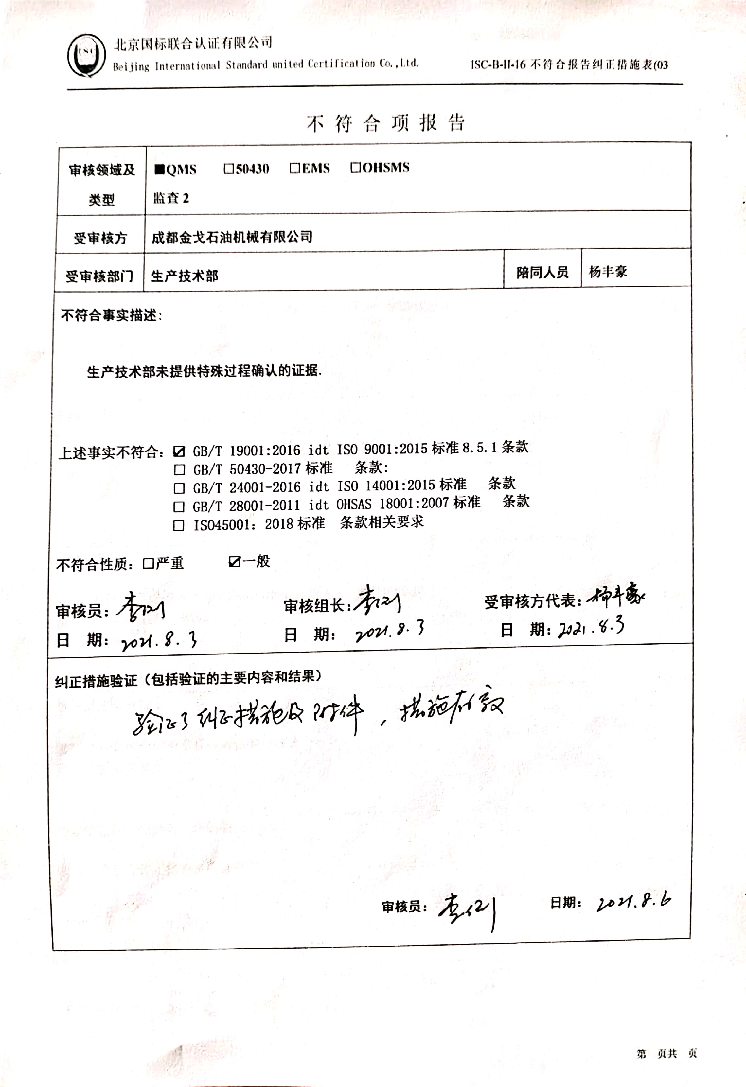
不 符 合 项 报 告
审核领域及类型 | ■QMS □50430 □EMS □OHSMS  监查2
受审核方 | 成都金戈石油机械有限公司
受审核部门 | 生产技术部 | 陪同人员 | 杨丰豪
不符合事实描述:

生产技术部未提供特殊过程确认的证据.

上述事实不符合：☑ GB/T 19001:2016 idt ISO 9001:2015标准8.5.1条款
□ GB/T 50430-2017标准 条款:
□ GB/T 24001-2016 idt ISO 14001:2015标准 条款
□ GB/T 28001-2011 idt OHSAS 18001:2007标准 条款
□ ISO45001：2018标准 条款相关要求

不符合性质：□严重 ☑一般

审核员： 审核组长： 受审核方代表：
日 期： 日 期： 日 期：
纠正措施验证（包括验证的主要内容和结果）

审核员： 日期：
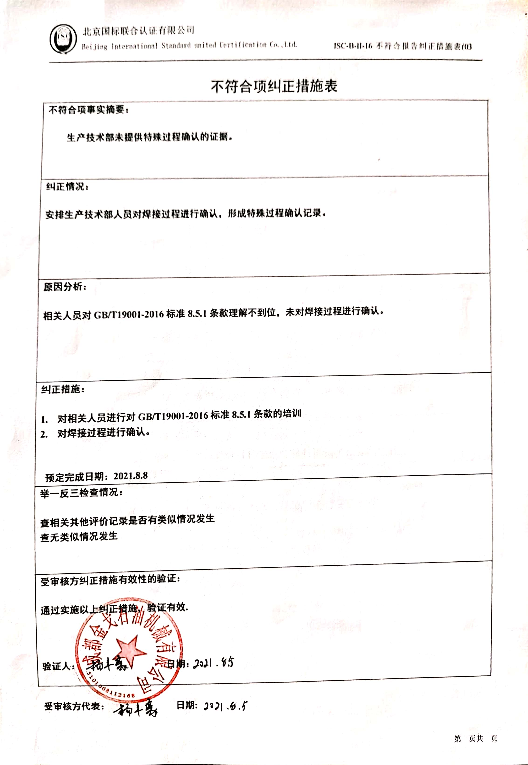
不符合项纠正措施表
不符合项事实摘要：

生产技术部未提供特殊过程确认的证据。

纠正情况：

安排生产技术部人员对焊接过程进行确认，形成特殊过程确认记录。

原因分析：

相关人员对GB/T19001-2016标准8.5.1条款理解不到位，未对焊接过程进行确认。

纠正措施：

- 对相关人员进行对GB/T19001-2016标准8.5.1条款的培训
- 对焊接过程进行确认。

预定完成日期：2021.8.8
举一反三检查情况：

查相关其他评价记录是否有类似情况发生
查无类似情况发生

受审核方纠正措施有效性的验证：

通过实施以上纠正措施，验证有效.

验证人： 日期：

受审核方代表： 日期:

